Акатов Виктор Григорьевич – <http://www.warheroes.ru/hero/hero.asp?Hero_id=13079>

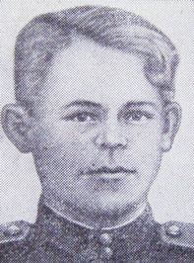

Числов Александр Михайлович

<http://airaces.narod.ru/all13/chislov.htm>

<https://ru.wikipedia.org/wiki/%D0%A7%D0%B8%D1%81%D0%BB%D0%BE%D0%B2,_%D0%90%D0%BB%D0%B5%D0%BA%D1%81%D0%B0%D0%BD%D0%B4%D1%80_%D0%9C%D0%B8%D1%85%D0%B0%D0%B9%D0%BB%D0%BE%D0%B2%D0%B8%D1%87>

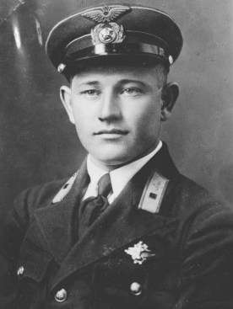

Васин Илья Иванович

<http://www.warheroes.ru/hero/hero.asp?Hero_id=20949>

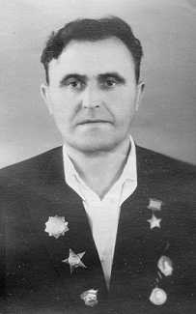

Шурухин Павел Иванович

<http://www.warheroes.ru/hero/hero.asp?Hero_id=372>

